

Agosto 2023

**Conteúdo de Apoio**  **varejofacil**

**Caixa**

**Geral**

v.1



**Índice**

1. Introdução
2. Requisitos
3. Conhecendo a Rotina
4. Fechamento de Caixa
5. Informações adicionais
6. Conclusão
7. Saiba Mais





**Para acessar**

**outros conteúdos,**

**confira a** [**Central de Ajuda**](https://grupocasamagalhaes.movidesk.com/kb)**!**

Introdução

A rotina de **caixa geral**, também conhecida como **conferência de caixa**, é um processo administrativo financeiro que verifica todas as entradas e saídas realizadas durante o movimento de caixa.

Na prática, o varejofacil compara o que foi calculado de forma automática pelo sistema e o que foi declarado pelo operador de caixa no momento do fechamento de caixa, e o responsável financeiro realiza as conferências e declara os valores recebidos. Dessa forma a empresa mantém o controle diário do fluxo de caixa dos pontos de venda, controlando as quebras e computando as sobras de caixa.

Requisitos

* Cadastro de forma de pagamento;
* Cadastro de conta corrente;
* Realizar o fechamento de caixa no PDV.

Conhecendo a rotina

Acesse o módulo **Financeiro > Tesouraria > Caixa geral.**

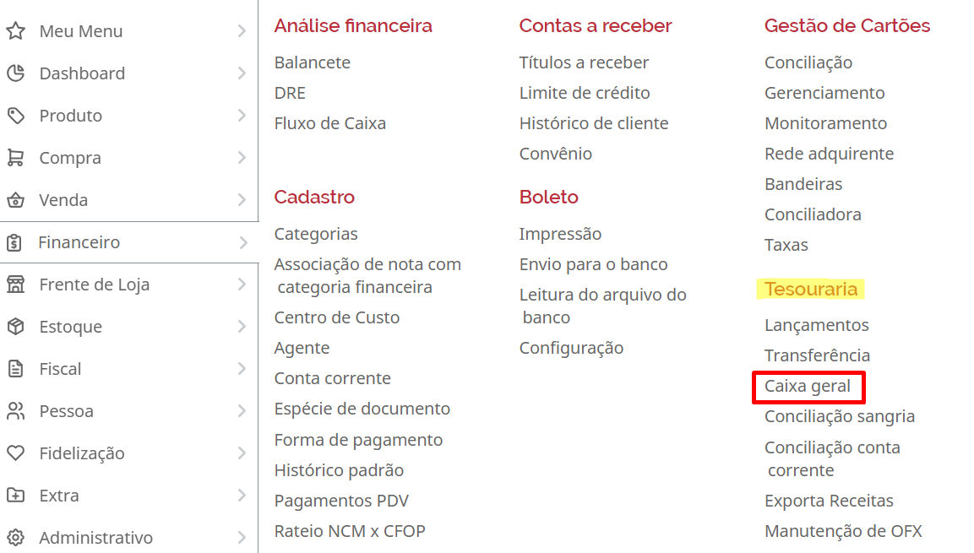

**Tela inicial da rotina**

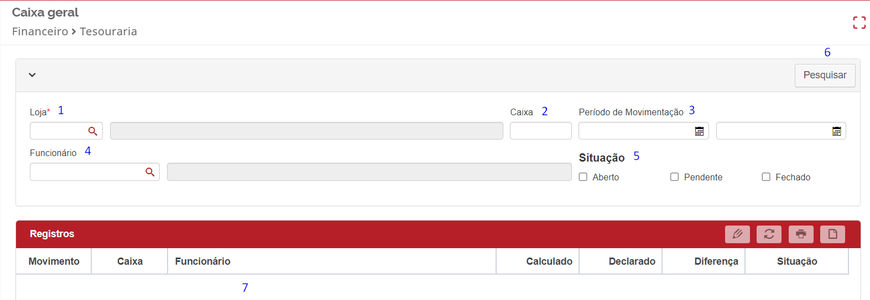

1. **Loja**: filtro obrigatório informar uma loja para localizar os fechamentos de caixa.
2. **Caixa**: filtro opcional para facilitar as pesquisas.
3. **Período de movimentação**: filtro opcional para facilitar as pesquisas utilizando um período específico.
4. **Funcionário**: filtro opcional para facilitar as pesquisas de fechamento de caixa de um funcionário específico.
5. **Situação**: filtro que permite buscar fechamentos de caixa por status

* **Aberto:** significa que a conferência ainda não foi realizada pelo responsável financeiro;
* **Pendente:** foi iniciado o procedimento de conferência, porém ainda não foi finalizado;
* **Fechado:** indica que o responsável financeiro já finalizou as conferências.

1. **Pesquisar**: botão de controle utilizado para realizar as buscas.
2. **Painel de registros**, onde são retornadas todas as consultas de acordo com os filtros selecionados.

Fechamento de Caixa Geral

Comece informando o **número da loja** para localizar o fechamento de caixa que deseja conferir. Para auxiliar na busca, você também pode utilizar outros filtros disponíveis como período, caixa e funcionário. Depois, clique no botão **Pesquisar**.

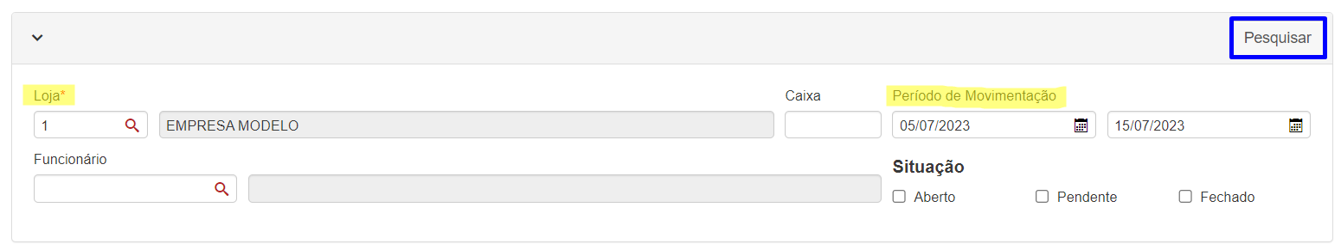

Em seguida, conforme os filtros utilizados, o sistema exibirá o resultado da pesquisa. Para prosseguir, selecione o movimento de caixa que deseja conferir e clique no botão **Editar**.

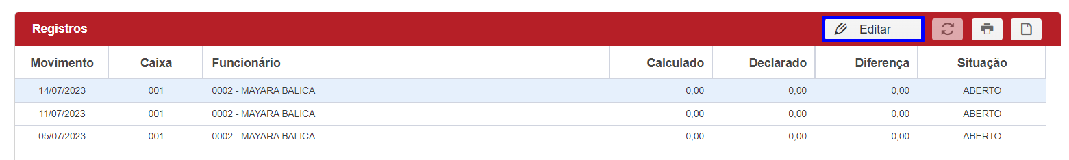

Na tela de edição você terá à disposição as informações sobre o fechamento de caixa, área de lançamento para declarar o valor de cada forma de pagamento e as abas de resumo de movimentação:

* **Forma de pagamento**: resumo de movimento por finalizadora;
* **Geral**: resumo geral de todas as operações no caixa.

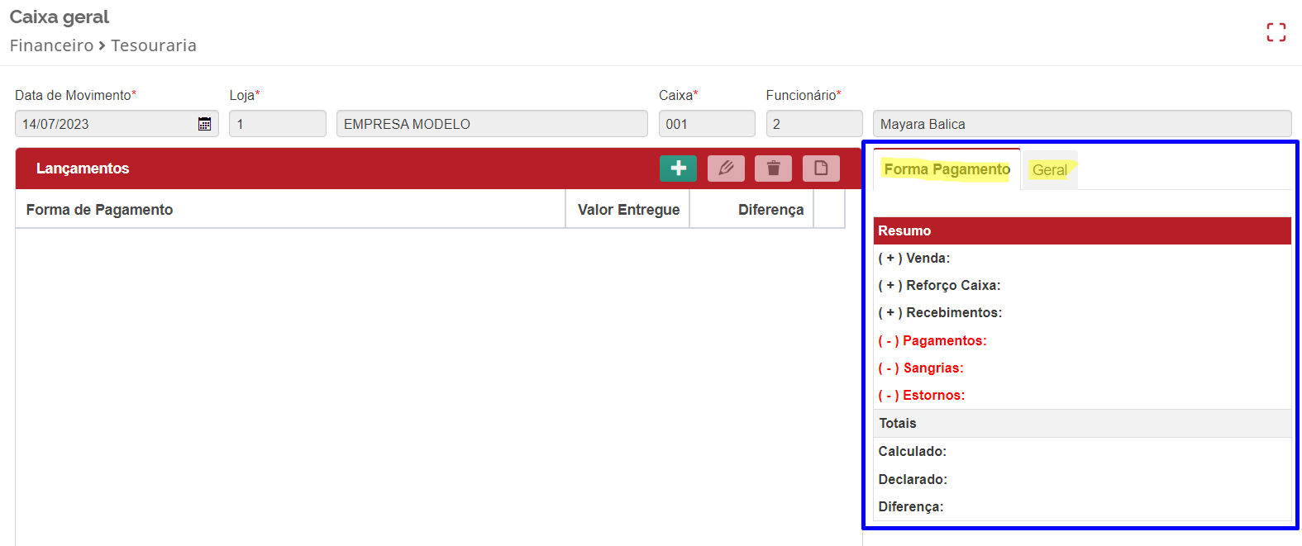

Para realizar a conferência dos valores das formas de pagamento, clique no botão Adicionar.

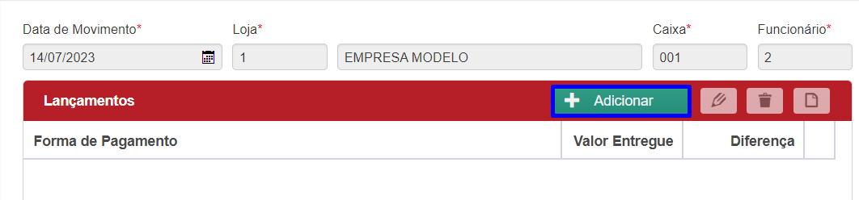

Em seguida, informe os valores recebidos. Para isso, selecione a **forma de pagamento, digite o valor** e **confirme**.

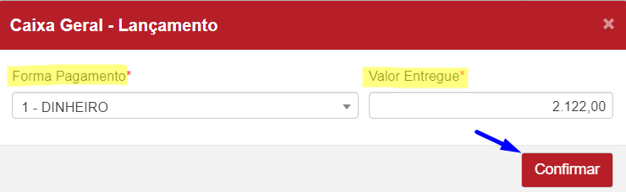

Em seguida, repita esse procedimento para as demais formas de pagamento até conferir todas as que foram utilizadas no movimento de caixa do operador.

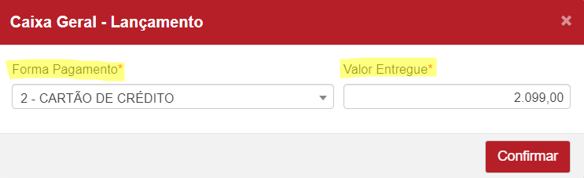

Nesse momento, o varejofacil irá calcular os valores apurados pelo sistema e realizar um comparativo com os valores lançados. Caso ocorra divergência, será apresentada a diferença que poderá ser uma **Quebra** (falta) ou **Sobra**.

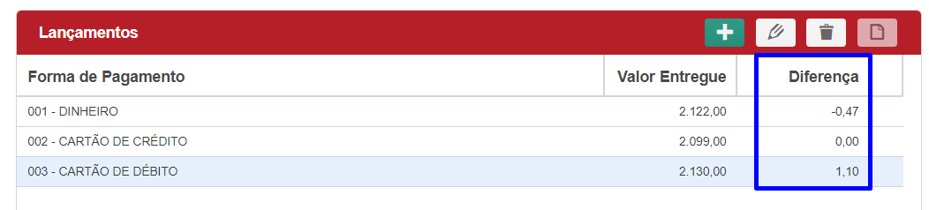

Quebra: diferença com sinal negativo, ou seja, com base no exemplo acima, está faltando R$0,47 na forma de pagamento “dinheiro”.

Sobra: diferença representada apenas pelo valor, ou seja, com base no exemplo acima, está sobrando R$1,10 na forma de pagamento “cartão de débito”.

Para alterar ou remover os valores lançados, utilize os botões editar e excluir, conforme a imagem a seguir.

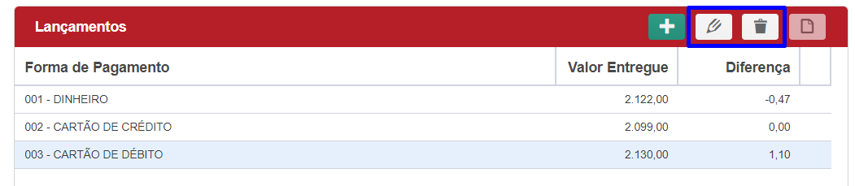

Observe que a medida em que os valores vão sendo lançados, o sistema vai alimentando os valores da aba forma de pagamento e indicando se existe alguma diferença ou não no fechamento de caixa.

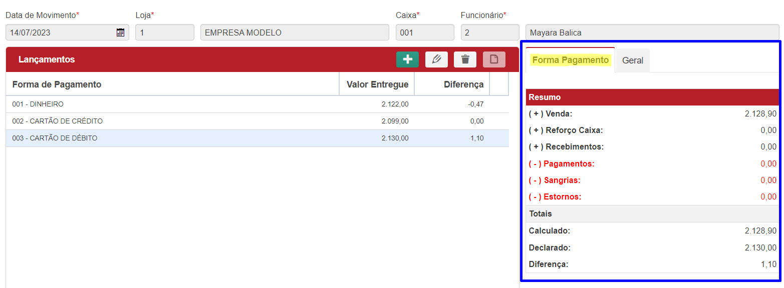

Estando de acordo com os valores apresentados, finalize o caixa geral clicando no botão **Gravar**.

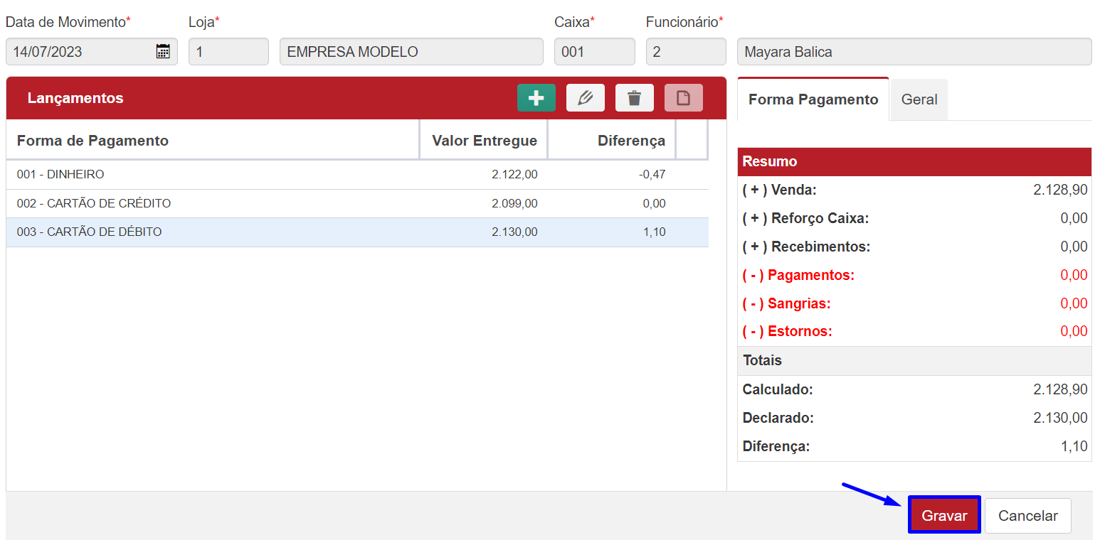

Caso haja diferença, o sistema irá avisar e perguntar se deseja encerrar a operação dessa forma. Clique em “Não” para retornar a conferência e corrija os valores ou clique em “Sim” para prosseguir.

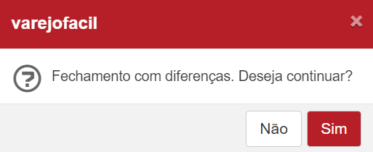

No próximo passo é hora de justificar a diferença de caixa. Utilize o campo “**Informação Adicional**” para relatar o motivo da diferença e depois, confirme a operação.

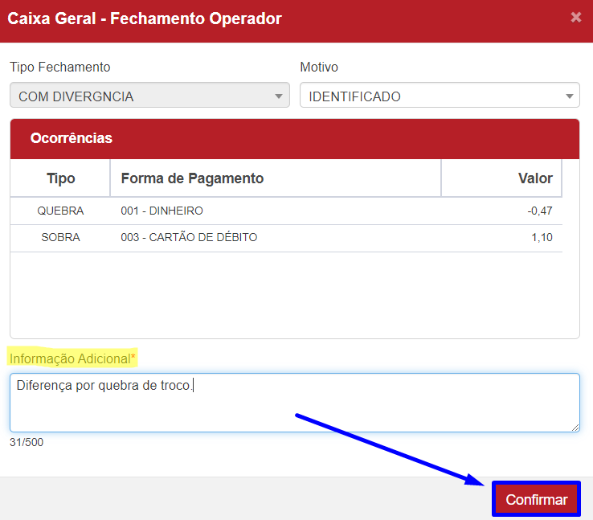

Seguindo o fluxo, caso haja divergência, será solicitado nova confirmação. Clique em **sim** para prosseguir ou não para retornar.

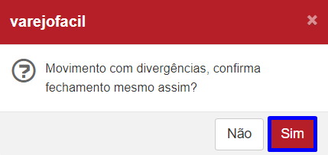

Chegou a hora de enviar os valores à vista para a conta corrente de destino. Caso tenha incluído no cadastro de forma de pagamento dinheiro alguma conta corrente da loja, essa será a conta padrão exibida na tela. Se for enviar para esta conta, clique no botão **Confirmar** para finalizar o caixa geral.

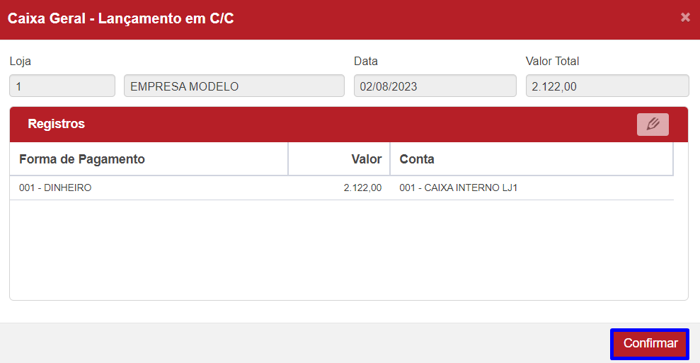

Ao invés de finalizar, se você decidir editar o lançamento em conta corrente, selecione a forma de pagamento e clique no botão Editar.

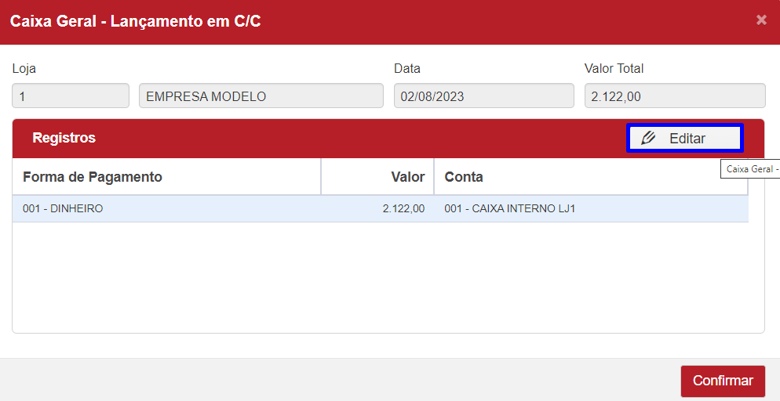

Na edição de lançamento você poderá **alterar a conta corrente** e marcar a opção **Conciliado**. Essa opção é usada quando não há necessidade de conferir o fechamento de caixa na rotina **Conciliação Conta Corrente.** Em seguida, clique em **Confirmar** para finalizar a alteração.

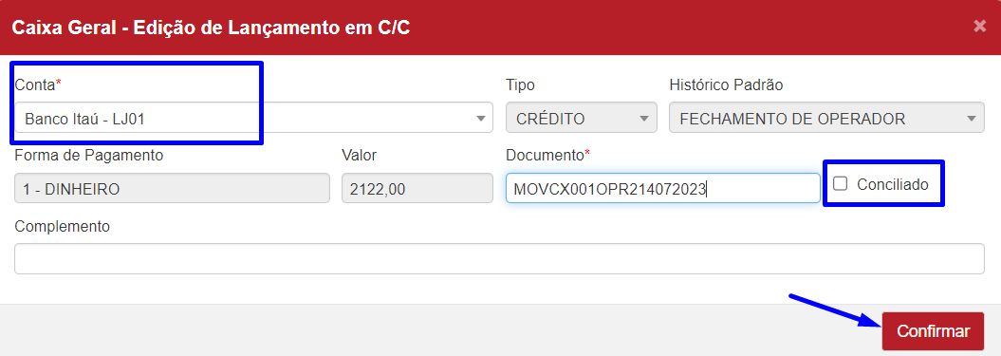

Depois, confirme novamente para finalizar o Caixa Geral.

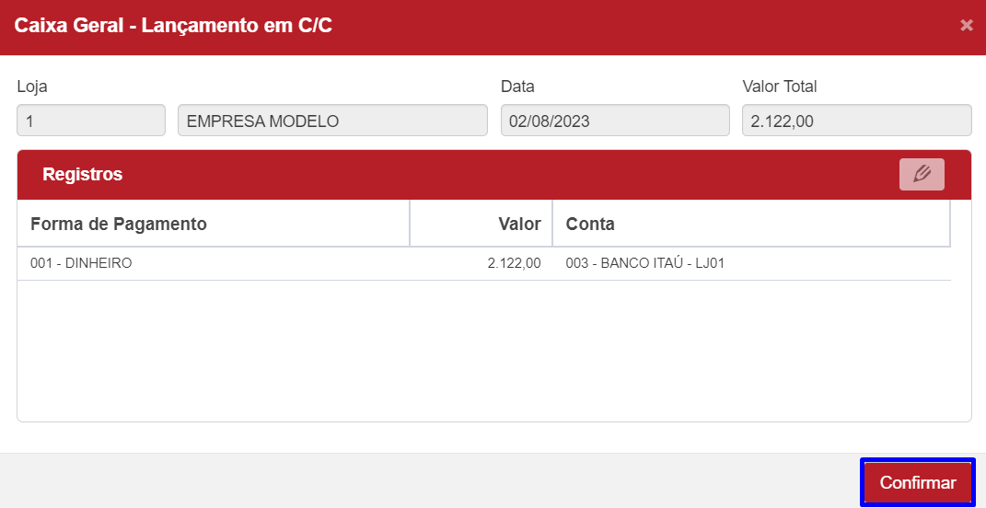

Pronto! Operação concluída com sucesso.

Ao retornar para a tela inicial da rotina, perceba que o registrado assume a situação **Fechado**.

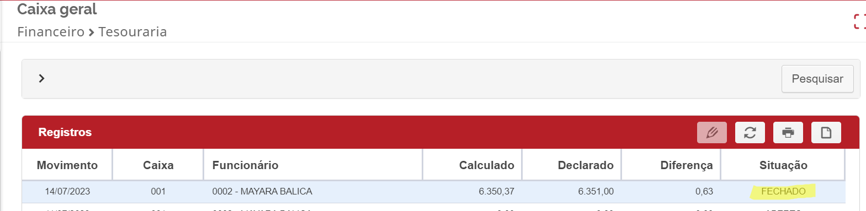

Para imprimir o comprovante de fechamento do caixa geral clique em Relatório.

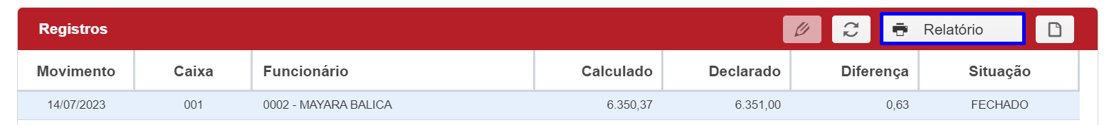

Selecione as opções de filtros conforme a sua necessidade e clique em Gerar.

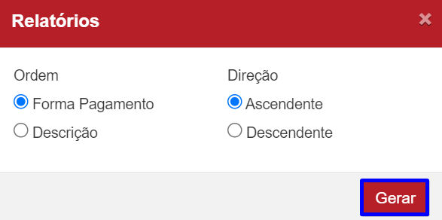

Confira os dados do relatório!

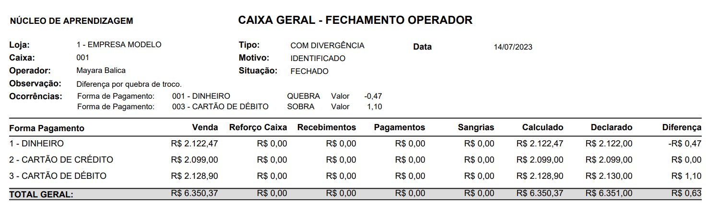

Importante! Caso houvesse valores de reforço de caixa, sangrias, recebimentos e pagamentos registrados, esses valores também seriam contabilizados na conferência de caixa geral.

Caso seja necessário editar os valores de um caixa geral que já se encontra com a situação “fechado”. Selecione o registro e clique no botão Reabrir.

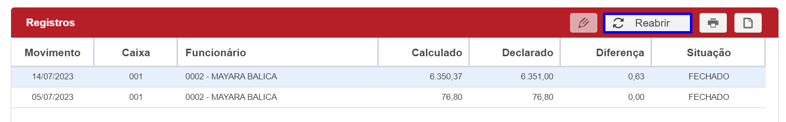

Informe uma justificativa de reabertura do caixa e clique em Reabrir.

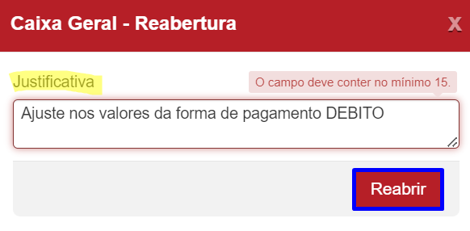

Após clicar em reabrir, o caixa assume a situação de “aberto”, porém os valores lançados anteriormente continuam gravados normalmente no sistema. Para realizar as correções, clique em Editar.

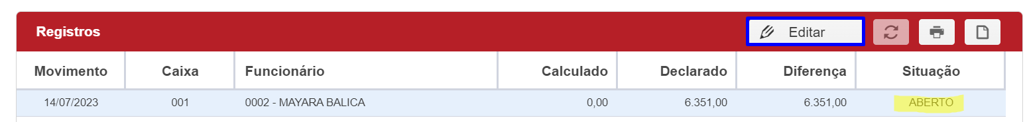

Na tela seguinte, realize as edições conforme sua necessidade e depois grave.

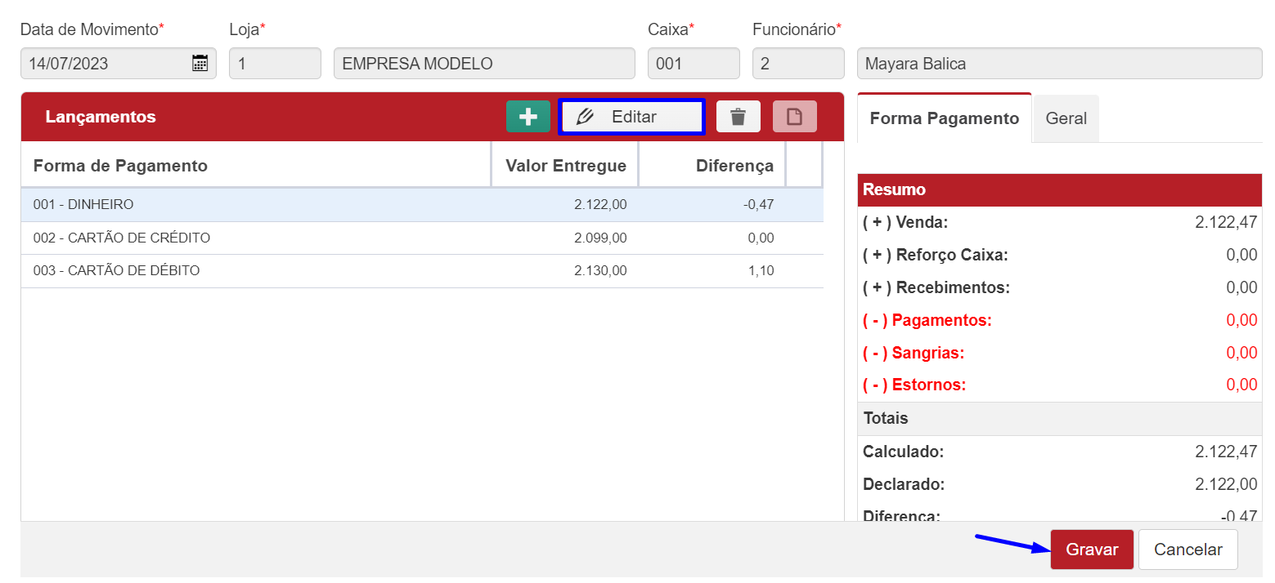

Informações Adicionais

Acesse o menu Administrativo > Cadastro > Parâmetros e confira os parâmetros que estão ligados ao Caixa Geral.

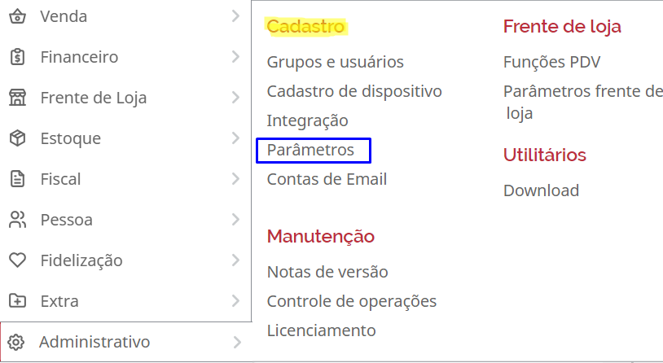

Clique na opção **Financeiro > Caixa Geral.**

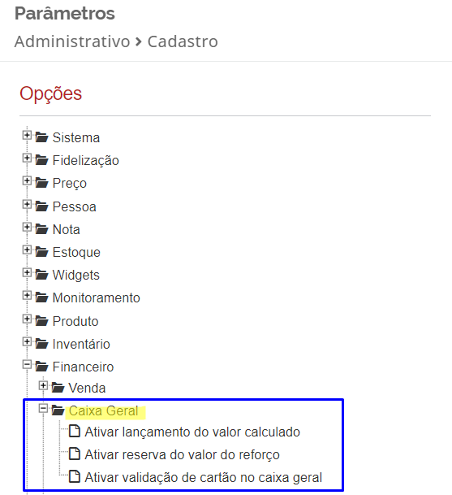

Caixa Geral realizar lançamento em Conta Corrente

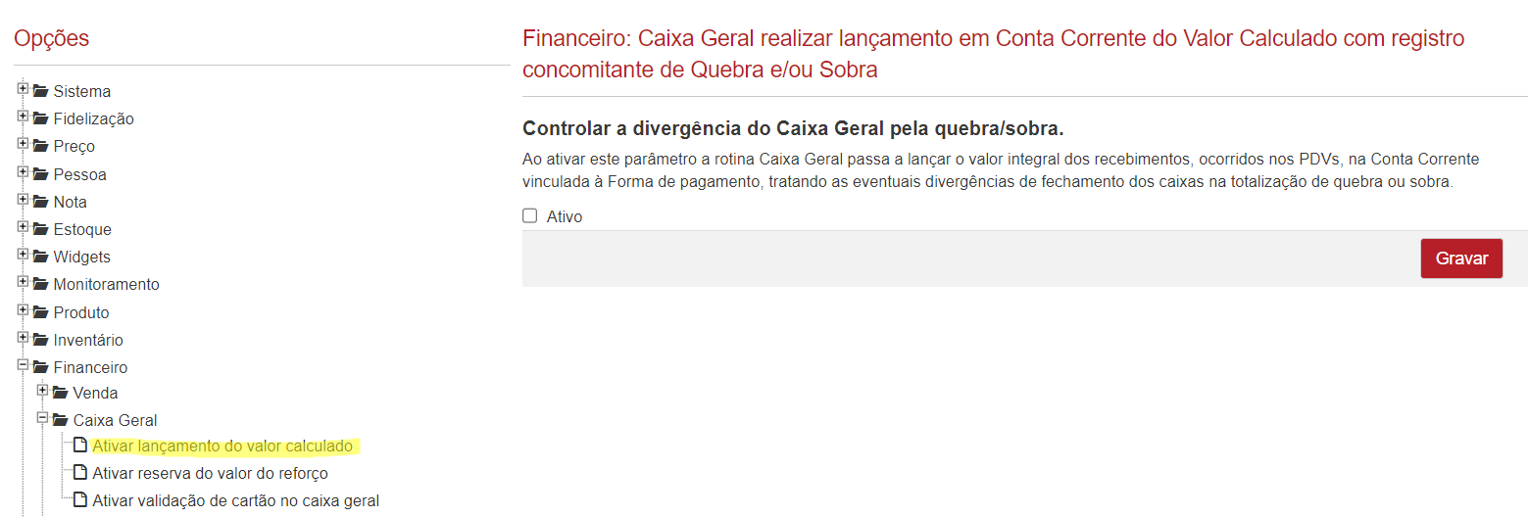

Reserva do valor de reforço de caixa

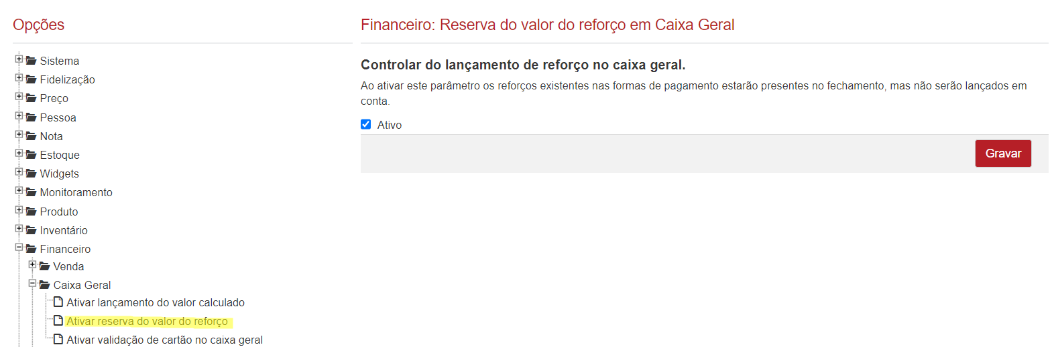

Validação de cartão no Caixa geral

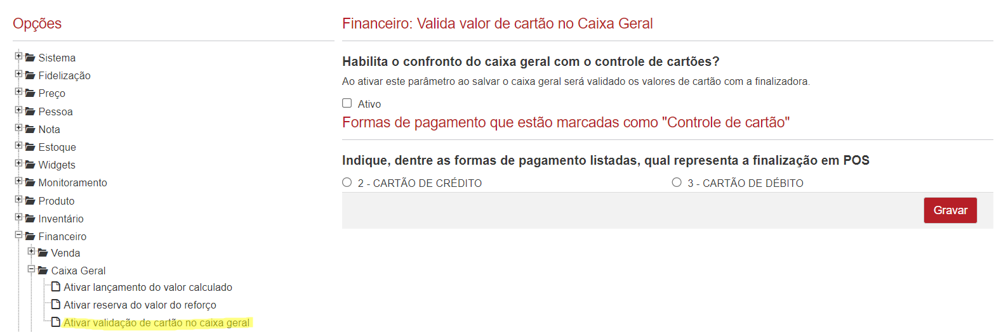

Conclusão

Agora que você já aprendeu como realizar o fechamento de Caixa geral, que tal realizar esse procedimento todos os dias e fazer o controle financeiro dos fechamentos de caixa da sua loja?

Saiba Mais

Para aprofundar seus conhecimentos, acesse a [Academia CM](https://cursos.casamagalhaes.com.br/) (ACM). Lá, você encontrará informações detalhadas sobre esses procedimentos e poderá aprimorar suas habilidades.